2. ura na daljavo 6. razred: Toplotni pasovi

- Pa začnimo z rešitvami iz prejšnje spletne ure. Preveri ali si pravilno odgovoril!
a)21. 3. In 23. 9.
b) 21. 6.
c) 21. 3. spomladansko enakonočje in 23. 9. jesensko enakonočje.
d) severni povratnik.
e) Sonce sploh ne zaide. Ves čas je na obzorju. Polarni dan imajo vsa območja, ki ležijo severno od S tečajnika in južno od J tečajnika.
f) Lahko ga boš uporabil, ker je na Novi Zelandiji takrat zima.
- Najprej malo ponovimo preteklo učno snov. V zvezek Prepiši geografsko lego šestih krajev iz tabele in jih s pomočjo atlasa na strani 28(Evropa) in strani 156 (Avstralija) imenuj. Hkrati določi še celino.
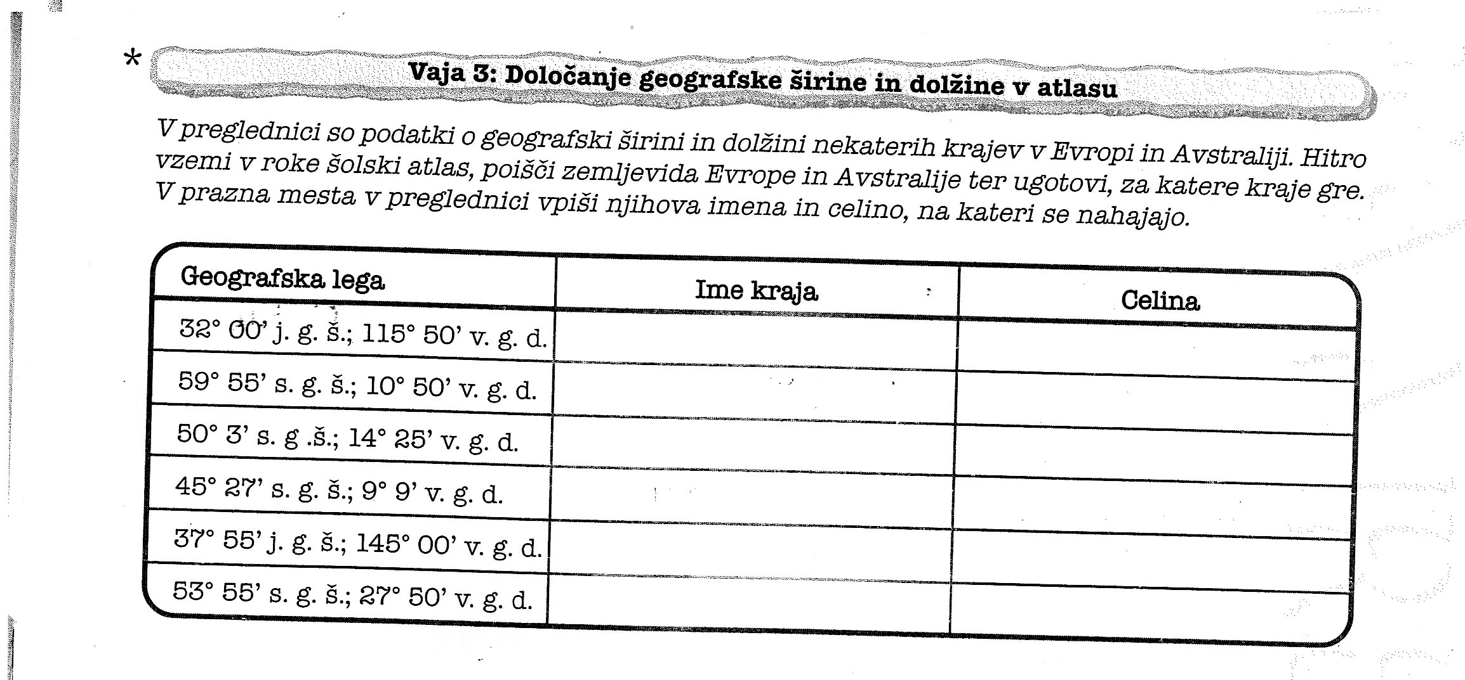
Če si pravilno rešil, si začetnice krajev sledijo P, O, P, M, M, M.
Ponovi še znanje o časovnih pasovih na Zemlji, poglej prispevek https://www.youtube.com/watch?v=ixdNBUyBJbA .

- Z razumevanjem preberi učbenik od strani 56 do 58.
- V zvezek s pomočjo odgovorov na vprašanja oblikuj zapis o TOPLOTNIH PASOVIH:
a) Kdaj tekom dneva je najtopleje? Zakaj?
b) Kje na Zemlji padajo Sončevi žarki preko celega leta skoraj pravokotno? Torej je tam vse leto ______________.
c) Zakaj je v predelih ob polih najbolj mrzlo?
d) Kako (v kateri smeri) se torej temperature na Zemlji znižujejo?
e) Koliko je glavnih toplotnih pasov na Zemlji? Imenuj jih! (glej sliko Toplotni pasovi)
f) Kateri toplotni pas se razteza med S povratnikom in J povratnikom? Kakšne so tu temperature preko leta?
g) Katera toplotna pasova ležita med S povratnikom in S tečajnikom ter J povratnikom in J tečajnikom? Katere letne čase imamo v teh dveh pasovih? Ali sta ta pasova primerna za življenje ljudi?
h) Katera toplotna pasova ležita severno od S tečajnika in južno od J tečajnika? Kakšne temperature so v teh dveh pasovih preko leta?
Zdaj si odpri atlas na strani 168-169 (Svet – podnebje).
Debele sive črte na karti1 ločujejo posamezne toplotne pasove. Vidiš, da meje med toplotnimi pasovi na Zemlji niso ravne črte (kot to prikazuje slika v učbeniku), pač pa se temperature na Zemlji spreminjajo tudi zaradi razporeditve kopnega in morja! Opozoril bi te še na 2 prehodna toplotna pasova, ki so v atlasu označena z rjavimi odtenki!
i) (prepiši v zvezek) Na Zemlji imamo tudi prehodne toplotne pasove. S subtropski pas in J subtropski pas ležita med tropskim in zmerno toplima pasovoma.
- Izpiske bomo pregledali in snov utrdili v šoli, ko se zopet srečamo. Za vprašanja sem na voljo na bojan.lipovec@os-vrhovci.si

